Sumario
Objetivos 2
Introducción 2
Clientes, servidores y hosts 2
Hardware de red 3
Representación de redes y topología 4
Tipos de redes 5
Direcciones IP 5
Tipos de IP 7
Mascara de red 10
Planificación de direccionamiento y subnetting 12
Modelo OSI y TCP/IP 20
Principales protocolos de cada capa 22
Programas para la simulación de redes 23
Primeras redes en GNS3 23
Dos equipos conectados a través de un switch 23
Dos redes conectadas a través de un router 24
Enrutamiento 26
Red de dos routers 26
Red de tres routers. RIP y enrutamiento estático 27
LAN con salida a Internet. NAT 31
Enrutamiento dinámico y estático 34
Redes conmutadas 36
VLANs 37
Dos VLANs y un switch 38
VLAN Trunk 41
VLANs en capas 43
ACL 46
Funcionamiento 46
Wildcard 47
Uso de la máscara wildcard 48
Cálculo de la máscara de wildcard 49
Pautas para la creación y aplicación de ACL 50
Ejemplos de ubicación de ACL 51
Configuración de ACL 52
ACL estándar 52
Ejemplos 53
ACL extendidas 55
OSPF 59
Características 60
Configuración 60
Ejemplo para un área única 60
Ejemplo para varias áreas 63
IPv6 65
Ejemplo 67

Objetivos
- Aprender los principales conceptos teóricos de las redes IP.
- Conocer el hardware utilizado para la creación de LANs y su conexión a Internet.
- Aplicar dichos conceptos de forma práctica en entornos virtuales Cisco.
- Diseñar e implementar LANs con salida a Internet.
- Implementar reglas de control de tráfico.
- Conocer el enrutamiento vector-distancia y estado de enlace .
Introducción
Las redes de datos son la base sobre la que se establece gran parte del intercambio de información de las empresas y organizaciones actuales. Los sistemas tradicionales de archivos, comunicación y gestión están siendo sustituidos por sistemas basados en redes, las cuales implementan servidores que realizan tanto las tareas tradicionales como otras nuevas de una forma rápida, eficiente y con independencia geográfica.
Para poder diseñar e implementar redes, es necesario conocer sus fundamentos teóricos y posteriormente, aprender a configurar e interconectar el hardware de red de forma que todas estás ideas puedan ser llevadas a cabo en un sistema real.
En este documento trataremos estos aspectos de una forma directa y enfocada en la aplicación práctica en sistemas Cisco, solo entrando en los conceptos teóricos de redes estrictamente necesarios.
Clientes, servidores y hosts
Los servidores son equipos con software que les permite proporcionar información, por ejemplo correo electrónico o páginas web, a otros equipos de la red. Cada servicio que ofrezca la red requiere un software de servidor independiente, que proporcione dicho servicio. Por ejemplo, para proporcionar servicios web a la red, un servidor, además del sistema operativo adecuado, necesita un software que proporcione el servicio web. Un equipo con software de servidor puede proporcionar servicios a uno o varios clientes simultáneamente. Además, un equipo servidor puede proporcionar varios servicios a la red.
Los clientes son equipos que tienen instalado un software (software cliente), que les permite solicitar información al servidor y mostrar la información obtenida. Un navegador web, como Chrome o Firefox, es un ejemplo de software de cliente. Un único equipo también puede ejecutar varios tipos de software de cliente. Por ejemplo, un usuario puede revisar su correo electrónico y ver una página web mientras utiliza el servicio de mensajería instantánea y escucha la radio a través de Internet.
Cualquier equipo de una red, ya sea un cliente, un servidor, una impresora o una tablet, etc. se conoce como host, sin importar sus características, es decir, un host es cualquier elemento de una red que tenga IP.
Hardware de red
Además de los clientes y servidores, los cuales se consideran elementos terminales de una red, existen elementos intermedios, los cuales forman, precisamente el hardware de interconexión de red, que permitirá crear redes.
Existe una gran variedad de hardware de red, pero en el caso que nos ocupa, son solo tres elementos los que nos interesan principalmente:
- NIC: interfaz de red a la que podremos asignar una IP
- Switch: conmutador de equipos de la misma red.
- Router: interconector de redes.
Para interconectar estos equipos se usará el cableado de red apropiado, el cual puede ser de naturaleza eléctrica como el cable de par trenzado UTP-CAT-6, usado en LANs o de naturaleza lumínica como la fibra óptica. También existe la posibilidad de usar ondas.
Representación de redes y topología
Para representar redes se usan diagramas de red, en los cuales se pueden mostrar dos tipos de topología:
- Física: muestra la ubicación física de los equipos, el cableado y sus conexiones.
- Lógica: muestra el flujo real de los datos a través de la red.
Ejemplo:
Topología física en bus:
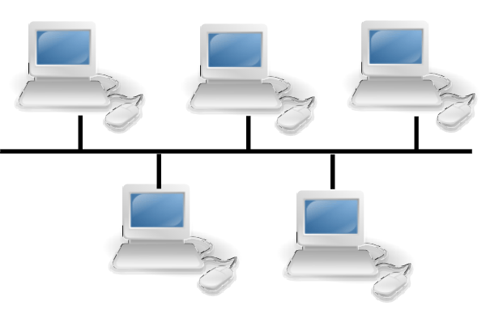

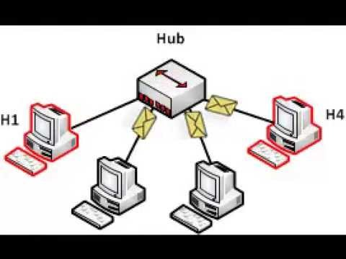
Topología física en estrella:

En el caso de la topología física en bus, existe un medio compartido (el cable central), al que se conectan todos los hosts, de forma que la información que se ponga en dicho medio viajará en linea recta desde el host origen hasta el host destino. Además, esta información será recibida e ignorada por el resto de hosts de la red, por lo que topología física coincide con la lógica.
En el segundo caso, se usa un hub para crear una topología física en estrella, pero como el hub internamente es un replicador de puertos con un único medio de comunicación interno, compartido por todos los hosts, la topología lógica en este caso, es una topología de bus.
Para el estudio de las redes a nivel transmisión, siempre será la topología lógica la que nos interese.
Tipos de redes
Una de las formas de clasificar las redes es atendiendo a su extensión geográfica. Así podremos diferenciar entre redes extensas, como las WAN y las MAN, las cuales necesitan proveedores de comunicaciones externos para poder implementarse y, por otro lados, las LAN, redes implementadas únicamente por equipos propios de la empresa. Estás últimas son las que estudiaremos en este documento, junto con la manera de conectarlas a Internet.
Direcciones IP
Una dirección IP consiste en 32 bits que normalmente se expresan en forma decimal, en cuatro grupos numéricos separados por puntos, como por ejemplo 167.216.245.249. Estos números estarán entre 0 y 255 y se representan en binario con 8 bits cada uno, por lo que la IP anterior sería 10100111.11011000.11110101.11111001. Aunque los escribamos en la forma decimal para hacerlos más comprensibles hay que tener claro que la red entiende sólo direcciones binarias.
No todas las direcciones IP son válidas. En LAN, no podemos asignar a un host una IP aislada, pues no existen IPs aisladas, sino que forman parte siempre de alguna red. Para saber a qué red pertenece un host, se usa la máscara de red. Las máscaras son direcciones de 32 bits, en la que los n primeros bits estarán a 1, indicando la dirección de red y los restantes, a 0, indicando el número de host dentro de dicha red. Todos los host conectados a una misma red poseen direcciones IP con los primeros bits iguales (bits de red), mientras que los restantes son los que identifican a cada host concreto dentro de dicha red, y son diferentes. Para redes que no van a estar nunca conectadas con otras, se pueden asignar las direcciones IP que se desee, aunque de forma general, dos nodos conectados a una misma red no pueden tener la misma dirección IP.
Ejemplo:
IP: 192.168.0.50 : 11000000.10101000.00000000.00110010
Mascara: 255.255.255.0: 11111111.11111111.11111111.00000000
red host
Del ejemplo se extrae que el host con la dirección IP 192.168.0.50, pertenece a la red 192.168.0.0 y es el host número 50 dentro de dicha red.
A partir de una dirección IP, se puede determinar si los datos deben ser enviados a través de un router a otra red conocida, o a través de un gateway hacia el exterior de la red. Si los bytes correspondientes a la parte de red de la dirección IP del destino son los mismos que los de la dirección origen, los datos no se pasarán al router y si son diferentes, sí serán pasados, para que los enrute hacia la red correspondiente. En este caso, el router tendrá, mediante enrutamiento, que determinar el camino idóneo, tomando como base la dirección IP destino de los paquetes.
Tipos de IP
Podemos clasificar las direcciones IP por diferentes criterios: desde el punto de vista de la accesibilidad, desde el punto de vista de la perdurabilidad y dependiendo de la clase.
Por su accesibilidad:
- Públicas: son las IPs visibles en Internet.
- Privadas: son solo visibles por los hosts de la propia red. Salen de su propia red a través de routers.
Por la perdurabilidad:
- Estáticas: se configuran de forma manual y permanecen fijas hasta que se vuelvan a cambiar manualmente.
- Dinámicas: son configuradas automáticamente por un servidor, normalmente DHCP, y su duración vendrá determinada en función de cómo esté configurado el servidor.
Por la clase:
- Clase A: redes de gran tamaño (16.777.214 de IPs).
- Clase B: redes de tamaño mediano (65.534 IPs).
- Clase C: redes pequeñas (254 IPs).
- Clase D y E: direcciones reservadas.
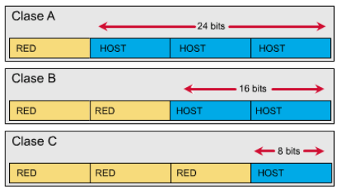

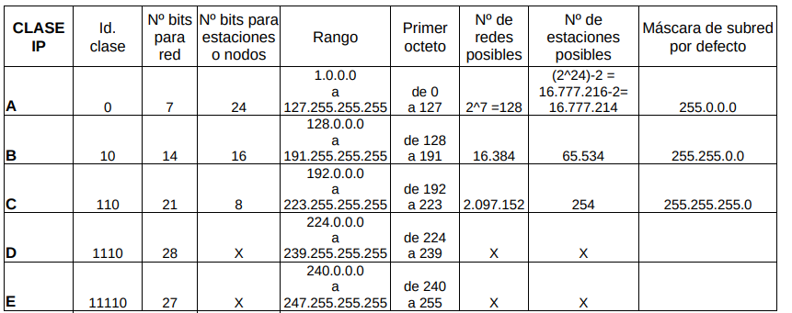
Hay ciertos números de red que no se usan. Esto es así porque están reservados para usos concretos. De esta forma, las redes cuyo primer byte es superior a 223 corresponden a otras clases especiales, la D y la E. Las redes de clase D se utilizan para implementar redes multicast (Las clases A, B y C, son broadcast), y las redes clase E, aún no tienen un uso concreto definido. Finalmente, la red con el primer byte a 127, es la red de loopback, que representa una red virtual dentro del propio equipo. Se suele usar como dirección home del propio equipo la IP 127.0.0.1, pero en realidad se dispone de toda una red de clase A para que sockets y demás procesos que necesiten conectarse mediante IP dentro del equipo, puedan hacerlo a través de esta red.
También hay que destacar que los valores extremos en los bits de la parte de host, dentro de cada red, es decir, los que están todos a 0 y los que están todos a 1, no se pueden asignar a ningún host. La IP con todos sus bits en la parte de host a 0 se denomina dirección de red y está reservada para identificar a la propia red, y si tiene todos los bits de la parte de host a 1 se reserva para la función broadcast en las redes Ethernet, mediante la cual, un mensaje es enviado a todas las máquinas de la red, no saliendo fuera de la misma. La dirección de broadcast hace referencia a todos los host de la misma red. Por lo tanto, dada una red cualquiera, por ejemplo la red de clase C 220.40.12.x (donde x puede variar entre 0 y 255), tendríamos las siguientes direcciones IP:
220.40.12.0: dirección de red.
220.40.12.1 a 220.40.12.254: direcciones disponibles para host.
220.40.12.255: dirección de broadcast.
No todas las direcciones IP posibles son aptas para su uso general. Existen una serie de direcciones reservadas para su uso en redes privadas y que no podrán configurarse en interfaces directamente conectadas a Internet:
- Clase A: 10.x.x.x
- Clase B: 172.16.x.x – 172.31.x.x
- Clase C: 192.168.0.x – 192.168.255.x
Existen ciertas IPs con un significado especial:
- 0.0.0.0: la utiliza el propio host, en situaciones concretas, como cuando no tiene IP y la solicita a un servidor DHCP, o por ejemplo, si un servidor tiene dos IPs y permite conexiones a un servicio por ambas, puede configurar la IP 0.0.0.0 en representación de ambas IP. En caso de tablas de enrutamiento se refieren a la puerta de enlace. Veremos más adelante el uso de esta dirección cuando tratemos enrutamiento estático.
- 127.x.x.x: red de loopback. Es una red virtual dentro del propio host. Permite acceso a servicios TCP/IP dentro del propio host.
- 169.254.x.x: cuando una tarjeta de red está configurada para recibir la IP en modo automático y por alguna razón no se puede llevar a cabo la configuración, el sistema operativo asigna una IP de esta red a la tarjeta.
- 255.255.255.255: es la dirección de broadcast de todas las redes posibles. El posible desbordamiento de tráfico producido por enviar información a esta red los solucionan los routers, ya que estos son límites de dominios de broadcast.
Mascara de red
Cuando dos o más redes diferentes se encuentran conectadas entre sí a través de un router, este debe disponer de algún medio para diferenciar los paquetes que van dirigidos a los host de cada una de las redes existentes. Esto se conseguirá a través de la máscara de red.
Dada una dirección IP cualquiera, la máscara de red asociada tiene todos los bits que definen la red puestos a 1, y los bits correspondientes a los host puestos a 0. Así, las máscaras de red de los diferentes tipos de redes son:
- Máscara clase A: 255.0.0.0
- Máscara clase B: 255.255.0.0
- Máscara clase C: 255.255.255.0
Una IP junto con su máscara de red proporciona todos los datos de su red, es decir:
- Dirección de red.
- Dirección de broadcast.
- Número de hosts en la red.
Ejemplos:
- Red Clase A. Host 10.24.5.6 / 8.
IP: 10.24.5.6 | 00001010.00011000.00000101.00000110
Máscara: 255.0.0.0 | 11111111.00000000.00000000.00000000
Red: 10.0.0.0 | 00001010.00000000.00000000.00000000
Host mín: 10.0.0.1 | 00001010.00000000.00000000.00000001
Host máx: 10.255.255.254 | 00001010.11111111.11111111.11111110
Broadcast: 10.255.255.255 | 00001010.11111111.11111111.11111111
Hosts en la red: | 16.777.214

- Red Clase B. Host 172.16.33.144 / 16.
IP: 172.16.33.144 | 10101100.00010000.00100001.10010000
Máscara: 255.0.0.0 | 11111111.11111111.00000000.00000000
Red: 172.16.0.0 | 10101100.00010000.00000000.00000000
Host mín: 172.16.0.1 | 10101100.00010000.00000000.00000001
Host máx: 172.16.255.254 | 10101100.00010000.11111111.11111110
Broadcast: 172.16.255.255 | 10101100.00010000.11111111.11111111
Hosts en la red: | 65.534

- Red Clase C. Host 192.168.40.22 / 24
IP: 192.168.40.22 | 11000000.10101000.00101000.00010110
Máscara: 255.255.255.0 | 11111111.11111111.11111111.00000000
Red: 192.168.40.0 | 11000000.10101000.00101000.00000000
Host mín: 192.168.40.1 | 11000000.10101000.00101000.00000001
Host máx: 192.168.40.254 | 11000000.10101000.00101000.11111110
Broadcast: 192.168.40.255 | 11000000.10101000.00101000.11111111
Hosts en la red: | 254

Planificación de direccionamiento y subnetting
Si los tamaños de las redes anteriores no se adaptan a nuestras necesidades, lo cual será lo más habitual, podremos dividir una red grande en redes más pequeñas realizando subnetting. Para ello habrá que realizar los siguientes pasos:
- Determinar el número de hosts aproximado que tendrá la red, teniendo en cuenta que esta podrá crecer. Poner la IP y la máscara en binario y coger los bits necesarios de la parte de host para conseguir el número de subredes y el número de hosts por subred que necesitamos.
- Crear las subredes necesarias.
- Especificar la máscara de subred.
- Especificar las direcciones IP de las subredes.
- Especificar las direcciones de broadcast de cada subred.
- Especificar el rango de IPs de host de cada subred.

Aplicaremos ahora estos pasos en el siguientes ejemplos.
EJEMPLO 1
Nos proporcionan la red de clase C, 192.168.1.0/24 para que con ella implementemos 14 subredes en las que el número máximo de hosts sera 13.
- Paso 1. IP y máscara en binario y número de dispositivos de la red.
Este es un punto de planificación y habrá que tener en cuenta cuántos hosts va a tener la red y cuántas subredes se necesitan, en el ejemplo estos datos ya vienen dados.
IP: 192.168.1.0 | 11000000.10101000.00000001.00000000
Máscara: 255.255.255.0 (/24) | 11111111.11111111.11111111.00000000

- Paso 2. Creación de las subredes
Tendremos que realizar tres cálculos:
- Cálculo del número de bits necesarios para las subredes. Como necesitamos 14 subredes usaremos 4 bits, ya que 14 en binario es 1110. Por otro lado como 2⁴ = 16, tendremos las 14 redes que necesitamos y 2 para disponibles para el futuro.
- Cálculo del numero de bits necesarios para los hosts. Como necesitamos 13 hosts como máximo en cada subred necesitaremos también 4 bits, con los que obtendremos 2⁴ = 16 IPs posibles, de las cuales 14 son aptas para configurar en host y las otras dos serán la IP de red y la IP de broadcast.
- Comprobación de que la máscara proporcionada es válida para nuestra red: Sumamos los bits calculados en los pasos 1 y 2, obteniendo el de resultado 8, que es precisamente el número de bits disponibles en la parte de host de la red que nos han proporcionado, por lo que podremos realizar el subnetting que se nos pide. Si el resultado fuera mayor de 8 la red proporcionada no sería válida y necesitaríamos una clase B.
- Paso 3. Especificar la máscara de subred
En el punto anterior se calculó que serán necesarios 4 bits para crear las 16 subredes. Estos 4 bits de subred se cogen de la parte de host de la máscara de red proporcionada, por lo que a partir de ahora pasaremos a trabajar con una máscara de 28 bits en lugar de con una de 24.
255.255.255.0 (/24) = 11111111.11111111.11111111.00000000
se convierte en
255.255.255.240 (/28) = 11111111.11111111.11111111.11110000
red sub host
- Paso 4. Especificar las direcciones de cada subred
Ahora hay que especificar qué IPs pertenecen a cada subred. En nuestro caso, cada subred tendrá 16 IPs, por lo que las IPs irán en saltos de 16 en 16.
- Paso 5. Especificar la dirección de broadcast de cada subred
Hay que definir ahora la dirección de broadcast de cada subred. Si la dirección de cada subred es la primera de las IPs de la subred, la de broadcast es la última.
- Paso 6. Especificar el rango de direcciones de host de cada subred.
Solo falta especificar las IPs validas para asignar a los hosts, que serán las que están delimitadas por la dirección de subred y la de broadcast.
# | Subred | Rango de IPs de host | Broadcast
0 | 192.168.1.0 | 192.168.1.1 - 192.168.1.14 | 192.168.1.15
1 | 192.168.1.16 | 192.168.1.17 - 192.168.1.30 | 192.168.1.31
2 | 192.168.1.32 | 192.168.1.33 - 192.168.1.46 | 192.168.1.47
3 | 192.168.1.48 | 192.168.1.49 - 192.168.1.62 | 192.168.1.63
4 | 192.168.1.64 | 192.168.1.65 - 192.168.1.78 | 192.168.1.79
5 | 192.168.1.80 | 192.168.1.81 - 192.168.1.94 | 192.168.1.95
6 | 192.168.1.96 | 192.168.1.97 - 192.168.1.110 | 192.168.1.111
7 | 192.168.1.112 | 192.168.1.113 - 192.168.1.126 | 192.168.1.127
8 | 192.168.1.128 | 192.168.1.129 - 192.168.1.142 | 192.168.1.143
9 | 192.168.1.144 | 192.168.1.145 - 192.168.1.158 | 192.168.1.159
10 | 192.168.1.160 | 192.168.1.161 - 192.168.1.174 | 192.168.1.175
11 | 192.168.1.176 | 192.168.1.175 - 192.168.1.190 | 192.168.1.191
12 | 192.168.1.192 | 192.168.1.193 - 192.168.1.206 | 192.168.1.207
13 | 192.168.1.208 | 192.168.1.209 - 192.168.1.222 | 192.168.1.223
14 | 192.168.1.224 | 192.168.1.225 - 192.168.1.239 | 192.168.1.239
15 | 192.168.1.240 | 192.168.1.239 - 192.168.1.254 | 192.168.1.255

EJEMPLO 2
Nos proporcionan la red de clase B 172.16.0.0 / 16 y nos piden crear con ella, al menos 50 subredes con, al menos 600 hosts, en cada una de ellas.
- Paso 1: 50 subredes con 600 hosts cada subred
IP: 172.16.0.0 | 10101100.00010000.00000000.00000000
Máscara: 255.255.0.0 (/16) | 11111111.11111111.00000000.00000000

- Paso 2
- 6 bits de subred. 2⁶ = 64 subredes > 50 → OK!
- 10 bits de host. 2¹⁰ = 1024 IPs → 1022 hosts por subred > 600 → OK!
=> 64 x 1022 = 65408 hosts posibles en total
- Paso 3
255.255.0.0 (/16) = 11111111.11111111.00000000.00000000
se convierte en
255.255.252.0 (/22) = 11111111.11111111.11111100.00000000
red sub host
- Paso 4, 5 y 6
En este ejemplo hay que tener más cuidado que en el primero a la hora de calcular los siguientes valores, ya que en el tercer octeto existen bits de subred y bits de host y esta situación se presta a cometer errores:
# 0
Dir de subred: 172.16.00000000.00000000 = 172.16.0.0
Host mínimo: 172.16.00000000.00000001 = 172.16.0.1
Host máximo: 172.16.00000011.11111110 = 172.16.3.254
Dir de broadcast: 172.16.00000011.11111111 = 172.16.3.255
# 1
Dir de subred: 172.16.00000100.00000000 = 172.16.4.0
Host mínimo: 172.16.00000100.00000001 = 172.16.4.1
Host máximo: 172.16.00000111.11111110 = 172.16.7.254
Dir de broadcast: 172.16.00000111.11111111 = 172.16.7.255
# 2
Dir de subred: 172.16.00001000.00000000 = 172.16.8.0
Host mínimo: 172.16.00001000.00000001 = 172.16.8.1
Host máximo: 172.16.00001011.11111110 = 172.16.11.254
Dir de broadcast: 172.16.00001011.11111111 = 172.16.11.255
# 3
Dir de subred: 172.16.00001100.00000000 = 172.16.12.0
Host mínimo: 172.16.00001100.00000001 = 172.16.12.1
Host máximo: 172.16.00001111.11111110 = 172.16.15.254
Dir de broadcast: 172.16.00001111.11111111 = 172.16.15.255
……………………………………………………………
# 63
Dir de subred: 172.16.11111100.00000000 = 172.16.252.0
Host mínimo: 172.16.11111100.00000001 = 172.16.252.1
Host máximo: 172.16.11111111.11111110 = 172.16.255.254
Dir de broadcast: 172.16.11111111.11111111 = 172.16.255.255

EJEMPLO 3
Nos proporcionan la red de clase A 10.0.0.0 / 8 y nos piden crear con ella al menos 500 subredes con, al menos 30000 hosts en cada una de ellas.
- Paso 1: 500 subredes con 30000 hosts cada subred.
IP: 10.0.0.0 | 00001010.00000000.00000000.00000000
Máscara: 255.0.0.0 (/8) | 11111111.00000000.00000000.00000000

- Paso 2
- 9 bits de subred. 2⁹ = 512 subredes > 500 → OK!
- 15 bits de host. 2¹⁵ = 32768 IPs → 32766 hosts por subred > 600 → OK!
=> 512 x 32766 = 16.776.192 hosts posibles en total
- Paso 3
255.0.0.0 (/8) = 11111111.00000000.00000000.00000000
se convierte en
255.255.252.0 (/17) = 11111111.11111111.10000000.00000000
red subred host
- Paso 4, 5 y 6
En este ejemplo hay que tener cuidado a la hora de calcular los siguientes valores, ya que los bits de subred ocupan todo el segundo octeto y un bit del tercero. En estos casos, será necesario trabajar con los valores en binario.
# 0
Dir de subred: 10.00000000.00000000.00000000 = 10.0.0.0
Host mínimo: 10.00000000.00000000.00000001 = 10.0.0.1
Host máximo: 10.00000000.01111111.11111110 = 10.0.127.254
Dir de broadcast: 10.00000000.01111111.11111111 = 10.0.127.255
# 1
Dir de subred: 10.00000000.10000000.00000000 = 10.0.128.0
Host mínimo: 10.00000000.10000000.00000001 = 10.0.128.1
Host máximo: 10.00000000.11111111.11111110 = 10.0.255.254
Dir de broadcast: 10.00000000.11111111.11111111 = 10.0.255.255
# 2
Dir de subred: 10.00000001.00000000.00000000 = 10.1.0.0
Host mínimo: 10.00000001.00000000.00000001 = 10.1.0.1
Host máximo: 10.00000001.01111111.11111110 = 10.1.127.254
Dir de broadcast: 10.00000001.01111111.11111111 = 10.1.127.255
# 3
Dir de subred: 10.00000001.10000000.00000000 = 10.1.128.0
Host mínimo: 10.00000001.10000000.00000001 = 10.1.128.1
Host máximo: 10.00000001.11111111.11111110 = 10.1.255.254
Dir de broadcast: 10.00000001.11111111.11111111 = 10.1.255.255
# 4
Dir de subred: 10.00000010.00000000.00000000 = 10.2.0.0
Host mínimo: 10.00000010.00000000.00000001 = 10.2.0.1
Host máximo: 10.00000010.00000000.00000000 = 10.2.127.254
Dir de broadcast: 10.00000010.01111111.11111111 = 10.2.127.255
……………………………………………………………
# 511
Dir de subred: 10.11111111.10000000.00000000 = 10.255.128.0
Host mínimo: 10.11111111.10000000.00000001 = 10.255.128.1
Host máximo: 10.11111111.11111111.11111110 = 10.255.128.254
Dir de broadcast: 10.11111111.11111111.11111115 = 10.255.128.255
Modelo OSI y TCP/IP
El modelo OSI es un modelo de referencia que describe en 7 capas las etapas por las que debe pasar la información desde una aplicación hasta que es enviada por un medio de transmisión al destinatario y una vez allí ser recibida por la aplicación correspondiente.
El modelo OSI no se ha implementado directamente, pero sí ha servido con referencia para otros modelos, como TCP/IP. TCP/IP toma el modelo OSI e implementa las ideas descritas en él en 4 capas.
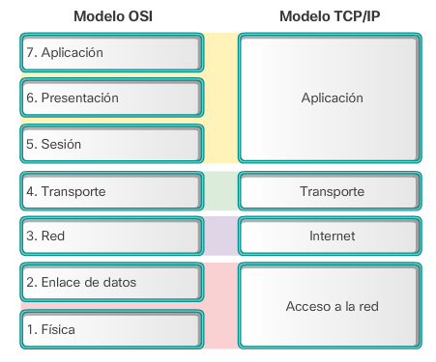

Si bien todas las capas son importantes, a partir de este punto nosotros nos centraremos en las capas principalmente en las capas 2, 3 y 4 del modelo OSI ya que son en las capas en las que trabajan los switches, routers y firewalls que, como ya se ha mencionado, son el hardware de red que nos interesa.
La capa 2 es la capa en la se trabaja con las MACs de las interfaces de red y la que proporciona acceso a la red, mientras que en la capa 3 se trabaja con las IPs. La capa 4 proporcionará números de puerto a las aplicaciones para que estas puedan establecer conexiones con otros hosts de la red, mediante los protocolos de transporte TCP y UDP.
Se muestra a continuación el nombre de las PDUs (Protocol Data Unit), de cada capa del modelo OSI.
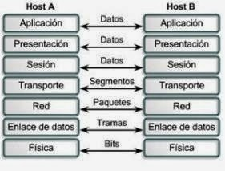

Principales protocolos de cada capa

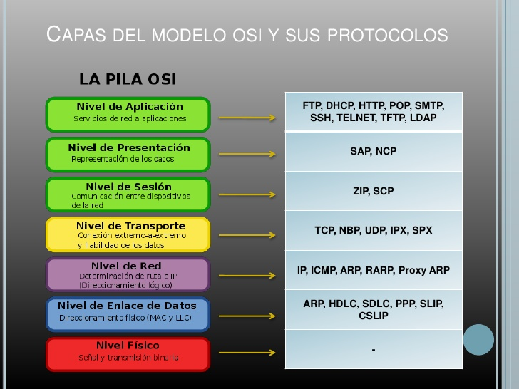

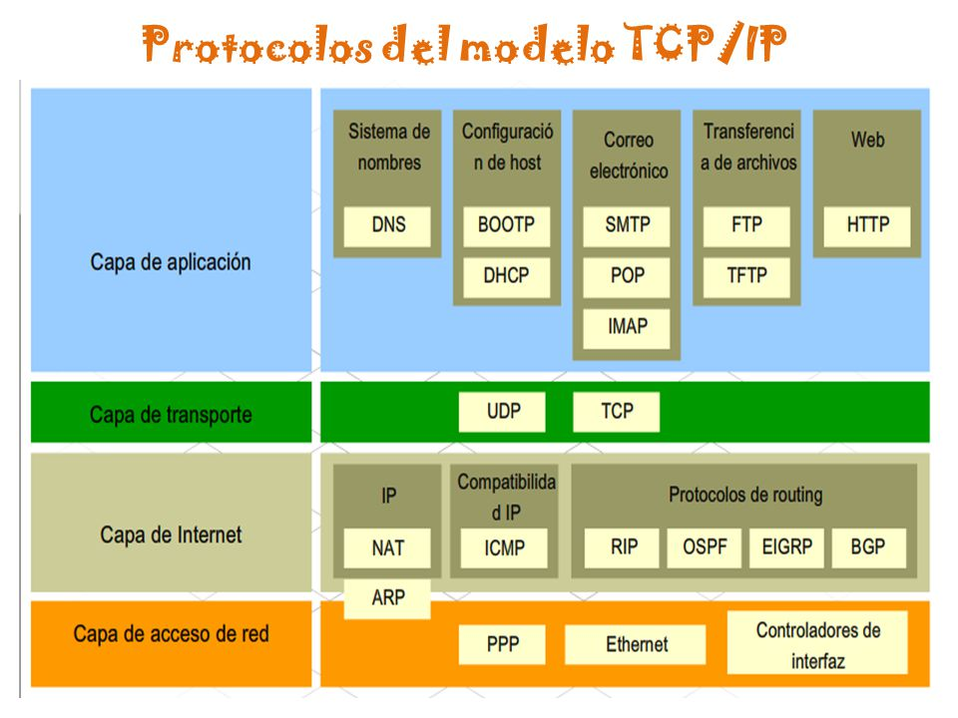

Programas para la simulación de redes

Disponemos principalmente de dos programas para la simulación de redes, uno es el Packet Tracer de Cisco y otro el GNS3. El primero es un programa sencillo que emula los comandos principales de las IOS (SO de equipos Cisco) y permite implementar redes hasta cierto punto de complejidad. El segundo, es un simulador más potente que trabaja directamente con las IOS de Cisco y nos permitirá implementar cualquier tipo de red. GNS3, además, es gratuito, aunque necesitaremos tener descargadas previamente las IOS que necesitemos.
Para nuestras redes usaremos GNS3, el cual descargaremos desde su página oficial:
https://www.gns3.com/
Podremos descargar IOS en el siguiente enlace:
http://tfr.org/cisco-ios/
Primeras redes en GNS3
Dos equipos conectados a través de un switch

Configuración necesaria:
- Una IP de la misma red en cada equipo y conectarlos al switch, ya que el switch, para un funcionamiento convencional, no necesita configuración.
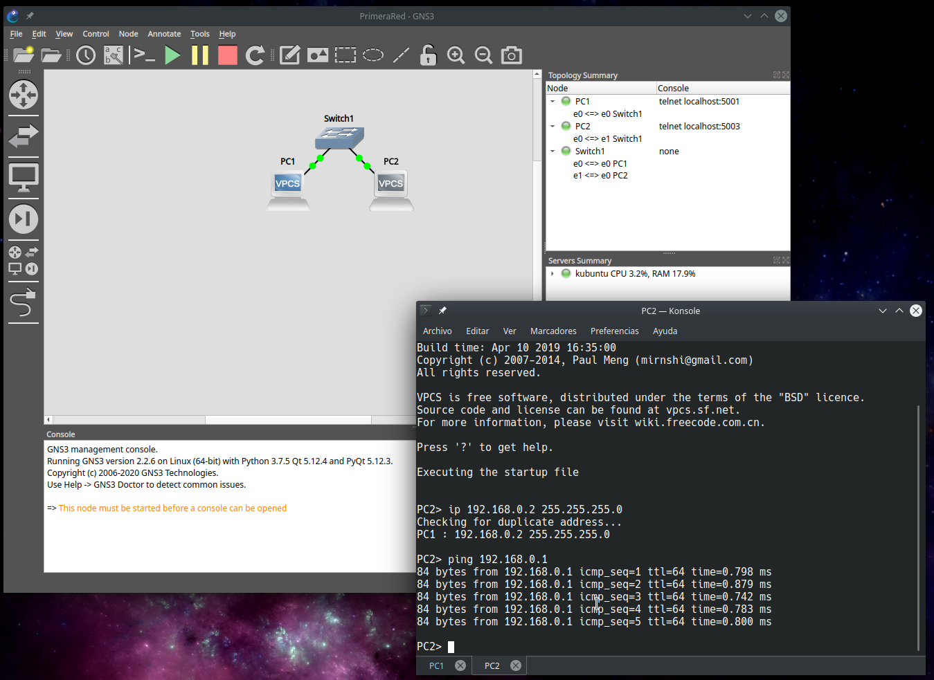
Switch
PCs virtuales
Cables ethernet
Descripción de la topología
Consolas de configuración de PCs virtuales
Los parámetros IP de los PCs virtuales se configuran con la siguiente sintaxis:
ip IP MASC GW: ip 192.168.0.15 255.255.255.0 192.168.0.10
ip 192.168.0.15/8 192.168.0.10
ip dns DNS: ip dns 8.8.8.8
Dos redes conectadas a través de un router

Configuración necesaria:
- Dar una IP de redes diferentes a cada equipo y conectar cada equipo al switch de su red.
- Conectar los switches al router y dar a las interfaces del router una IP de la perteneciente a la misma red que el resto de los equipos de la red.
- La IP de cada interfaz del router sera la puerta de enlace por defecto para los equipos de su red.
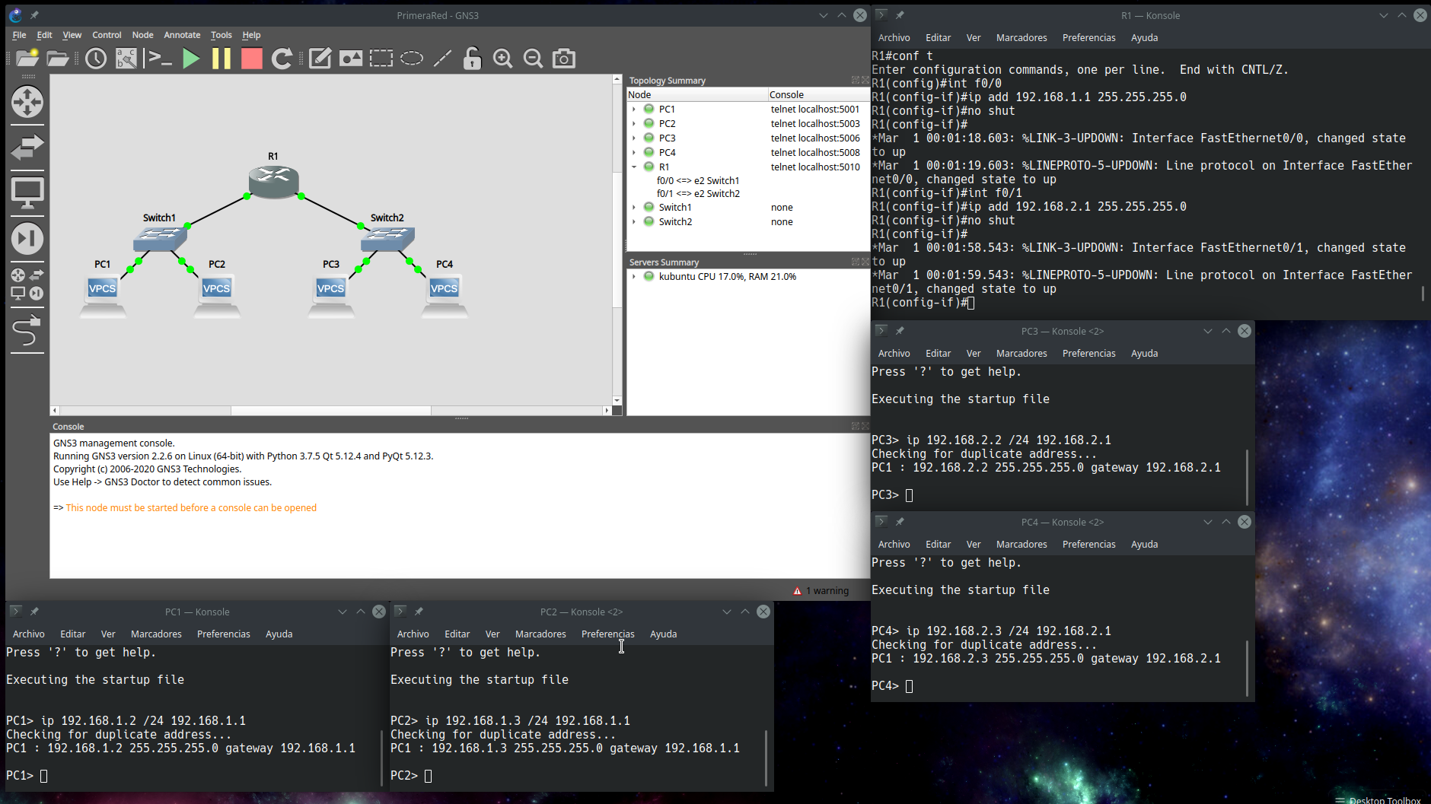
- Una vez realizada la configuración anterior podemos probar que hay conectividad entre las dos redes haciendo un ping, por ejemplo desde PC1 a PC4. En este caso no es necesario configurar el enrutamiento ya al haber un solo router, todas la redes estarán conectadas a él.
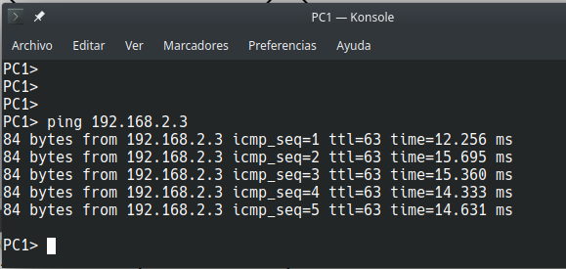

Enrutamiento
El enrutamiento es la manera que tienen los routers de determinar la mejor ruta entre dos redes. Esto lo hacen basándose en tablas de enrutamiento. Estas tablas son creadas y gestionadas por protocolos de enrutamiento, los cuales las mantendrán actualizadas dinámicamente de forma que, si se produce un cambio en la red, las tablas de enrutamiento lo reflejen. Esto último es posible ya que los routers comparten sus tablas de enrutamiento con sus routers vecinos.
Algunos de los protocolos de enrutamiento más usados son RIP, OSPF y EIGRP, los cuales no hay que confundir con los protocolos enrutados como IP, el cual tienen la función de definir el formato de los paquetes y los campos que los forman, proporcionando así, la información necesaria a los protocolos enrutados para que estos últimos puedan enviar la información por los caminos óptimos.
Junto a estos protocolos de enrutamiento dinámico (ya que las tablas cambian con la red), existe también el enrutamiento estático, que no es más que la indicación de una ruta entre redes de forma manual, la cual no cambia a menos que intervenga un administrador de red. Esta forma de enrutamiento se suele usar cuando queremos que el acceso a una red se haga únicamente por una interfaz de nuestra elección. Otra característica importante del enrutamiento estático es que los routers no comparten las rutas estáticas con sus vecinos.
Red de dos routers
En el siguiente ejemplo, vemos una topología de dos routers. Se observan dos redes para equipos y una red punto a punto que une los dos routers.

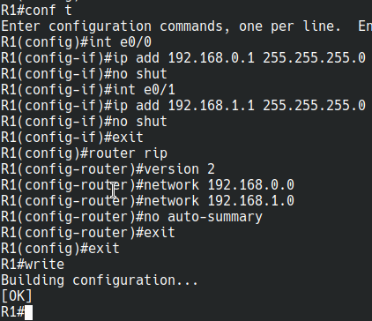 | 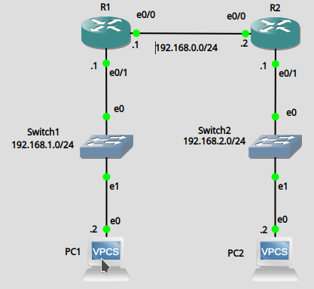 | 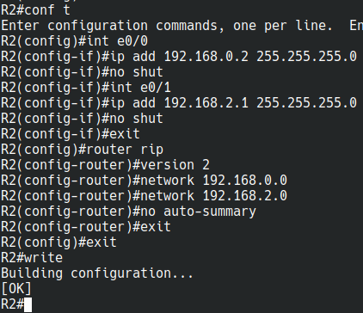

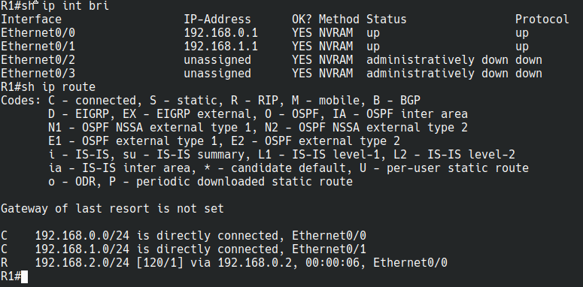 | 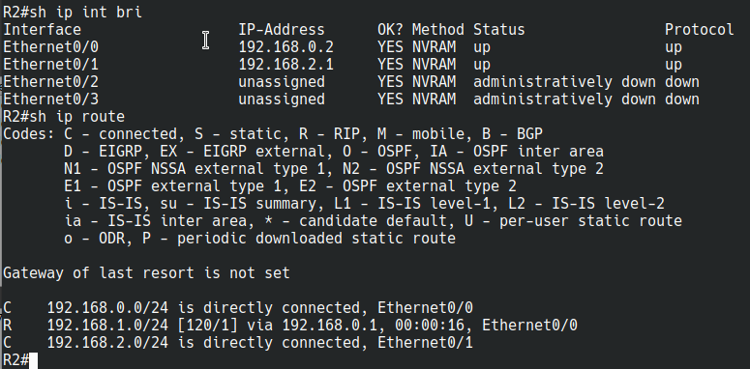

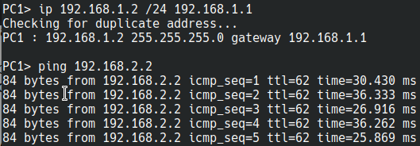 | 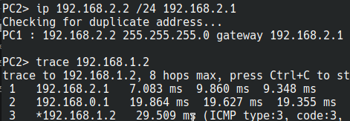

Red de tres routers. RIP y enrutamiento estático
El en el siguiente ejemplo, se implementa una ruta estática para que el router R1 pueda alcanzar la red 192.168.1.0/24.

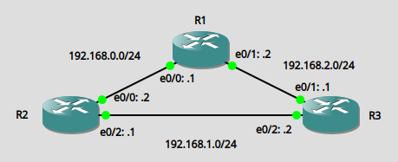  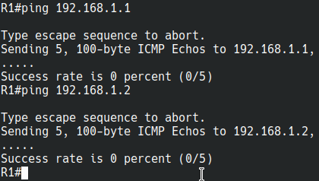  No se alcanza la red 192.168.1.0 | 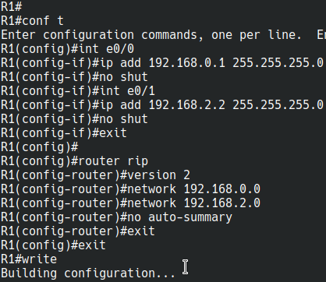
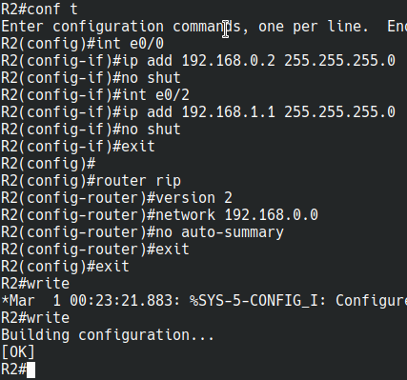 | 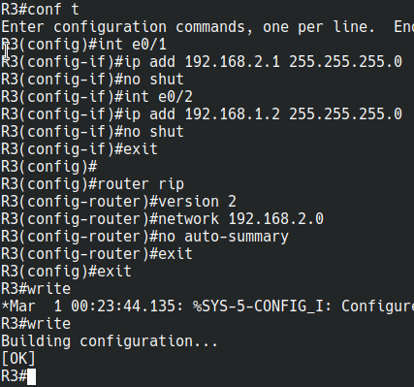

El motivo por el cual R1 no puede alcanzar la red 192.168.1.0/24 es porque ninguno de los routers que tienen dicha red directamente conectada, la publican mediante RIP, por lo que si creamos una ruta estática, que le indique a R1 por dónde debe enviar el tráfico hacia dicha red, este podrá hacer ping a dicha red.
En tablas de enrutamiento de los routers, vemos que R1 no conoce la red 192.168.1.0/24.
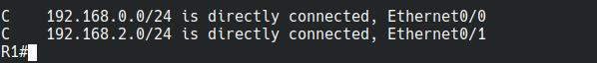
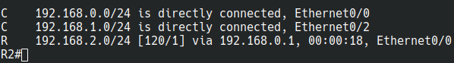
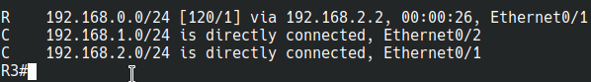

Añadiremos una ruta estática con ip route red masc {ip | int-salida}:
- red: red que se quiere alcanzar.
- masc: máscara de la red que se quiere alcanzar
- ip: ip del siguiente salto hacia la red.
- int-salida: interfaz de salida hacia la red. Se suele usar este formato en redes punto a punto

Este tipo de ruta estática se conoce como ruta estática estándar. Se denominan así a las rutas estáticas que especifican explícitamente la red destino, en este caso 192.168.1.0/24. Se puede usar también el comando ip route para configurar el gateway por defecto del router indicando como red de destino 0.0.0.0 0.0.0.0. A la interfaz que asociemos dicha red, se enviará todo el tráfico que su red de destino sea desconocido para el router.
Podemos observar que la ruta ha sido añadida a la tabla de enrutamiento como ruta estática ‘S’:
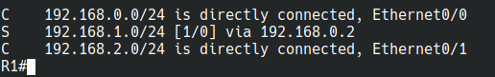

y que para R1, las dos IPs configuradas en la red 192.168.1.0, se alcanzan siempre a través de la IP 192.168.0.2 de R2.

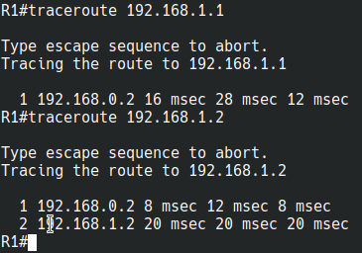

LAN con salida a Internet. NAT
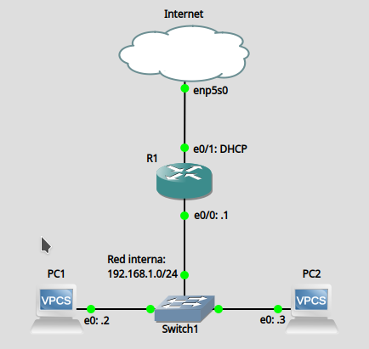

Los hosts de las redes que diseñemos en GNS3 pueden salir a Internet a través del elemento “nube” (Cloud), que tenemos disponible en la sección de dispositivos. También disponemos la nube NAT para salida a Internet, pero en principio, usaremos la primera opción. Para ello, tendremos que crear un enlace virtual entre dicho elemento y la tarjeta de red del host anfitrión, que será la que dé realmente el acceso a Internet. Esto se consigue haciendo click con el botón derecho en la nube y posteriormente, seleccionando “configuración”.
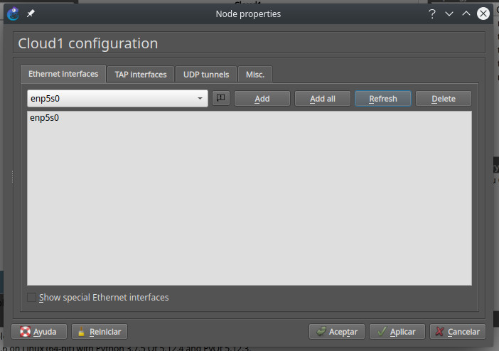

Tarjeta de red el host anfitrión

- Configuración de la interfaz que conecta con Internet a través de DHCP:
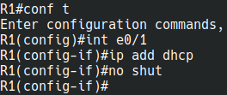
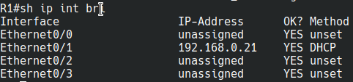

- Comprobación de que el router tiene salida a Internet:
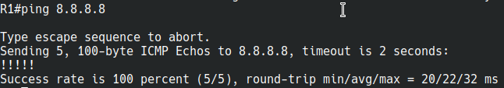
- Configuración del DNS en el router:
Servidor DNS de Google
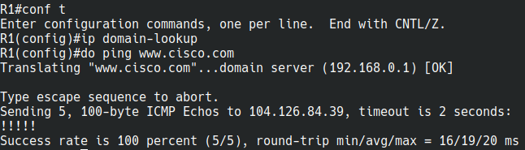

- Configuración de la red interna:
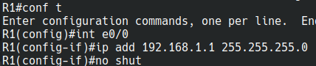
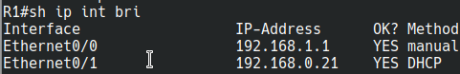

Al ver la tabla de enrutamiento, comprobamos que aparece una ruta estática marcada como “ruta por defecto candidata”. La IP que muestra es precisamente la IP de la interfaz de la nube marcada como “enp5s0”.
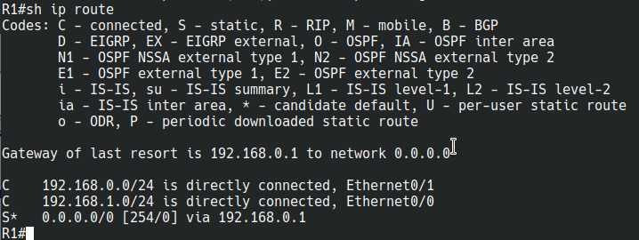

En este momento tanto la red interna como la externa están configuradas, solo falta configurar en el router una NAT (Network Address Translation), que permita a todos los hosts de la red interna salir a Internet. Para ello, habrá que indicar:
- Interfaz que conecta con Internet (e0/1).
- Interfaz que conecta con la red interna (e0/0).
- Crear una lista de control de acceso que permita a la red interna salir a Internet por la interfaz externa e0/1. Esto se consigue con el parámetro “overload”, que lo que realmente hace es configurar PAT (Port Address Translation), de forma que todos los hosts salgan a Internet con la misma IP (la de e0/1).

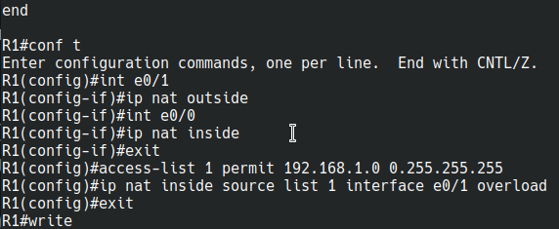

- Configuración de PCs y prueba de la salida a Internet.
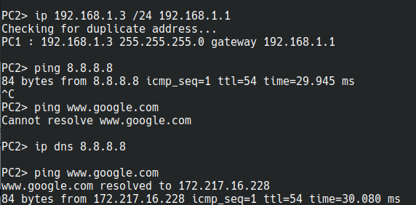

Añadir una nueva red a la topología es muy sencillo. Simplemente habrá que configurar una interfaz del router a nivel IP para dicha red e indicar que la interfaz es ip nat inside y así la red ya tendría salida a Internet. Se explicará más adelante la configuración de ACLs (listas de control de acceso).
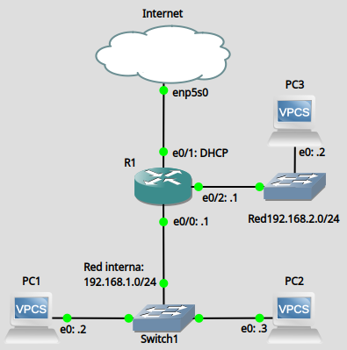

Enrutamiento dinámico y estático
En este ejemplo vamos a implementar la topología que se muestra en la imagen, la cual tendrá las siguientes características:
- R1
  - Enruta dinámicamente las redes 192.168.1.0/24 y 192.168.2.0/24.
  - Implementa la puerta de enlace mediante ruta estática a su interfaz e0/2.
- R2
  - No implementa enrutamiento dinámico.
  - Implementa su puerta de enlace mediante ruta estática a su interfaz e0/2.
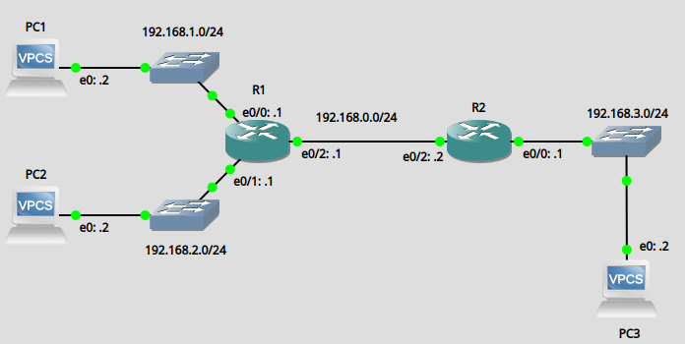

- Configuración del router R1 (no se muestra la configuración de interfaces)
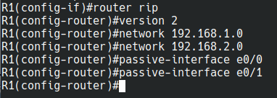
passive-interface evita que se publiquen redes por interfaces en las que solo hay equipos

Cualquier host que vaya a una red desconocida se envía por la interfaz e0/2
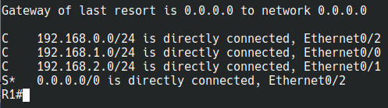
La puerta de enlace está configurada. Se observa que la red 192.168.3.0/24 no es conocida por R1

- Configuración del router R2 (no se muestra la configuración de interfaces)
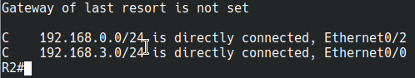
Se puede observar que el router R2 solo conoce las redes que tiene directamente conectadas, ya que no tiene ningún protocolo de enrutamiento activado y que la puerta de enlace está sin configurar.

Al configurar la puerta de enlace mediante ruta estática, las redes de equipos ya pueden comunicarse entre ellas.

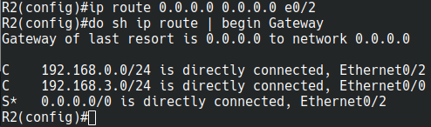

- Comprobaciones:

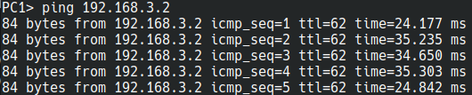

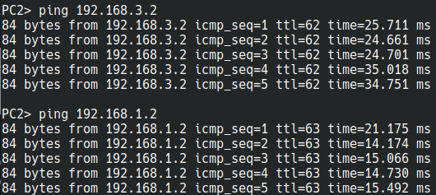

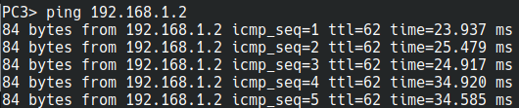

Redes conmutadas
Los switches LAN son los dispositivos que proporcionan el punto de conexión a la red para los usuarios finales y son los responsables del control de la información dentro de la LAN. Para realizar su tarea, los switches guardan información relativa a los hosts que tienen conectados, como son las MACs.
Un nivel por encima de los switches están los routers, que permiten la comunicación entre LANs. Los routers no necesitan guardar información relativa a los hosts, sino relativa a las redes.
Este enfoque en capas, permite la implementación de redes escalables, estables y fácilmente administrables.
VLANs
Para su funcionamiento inicial, los switches no necesitan configuración, es decir, son capaces de conmutar tramas entre hosts de la misma red con solo conectarlos. Sin embargo, para poder sacar más partido a las capacidades de un switch es necesaria su configuración.
De las opciones de configuración que ofrecen los switches, la que más nos interesa es la que permite la creación de LANs virtuales (VLANs). Estás VLANs, son la división de dominios de broadcast grandes en otros más pequeños, por lo que podremos implementar más de una LAN en un mismo switch, evitando tener que usar varios routers para poder implementar todas las redes que necesitemos.
Las VLANs segmentan la red y permiten la comunicación entre hosts pertenecientes a la misma VLAN, mediante conmutación de tramas (capa 2). Para que dos VLANs puedan comunicarse se necesitará implementar un mecanismo de conmutación de paquetes (capa 3), que permita pasar información entre las diferentes VLANs. La forma más común es usando un único router que gestione todo el tráfico entre las diferentes VLANs.
Entre otras ventajas, esta forma de configurar redes reduce de manera significativa el hardware de red necesario para la implementación de las redes, además de permitir a los equipos de una misma red estar en ubicaciones alejadas unos de otros, con tal de que el switch al que estén conectados implemente la VLAN a la que pertenecen.

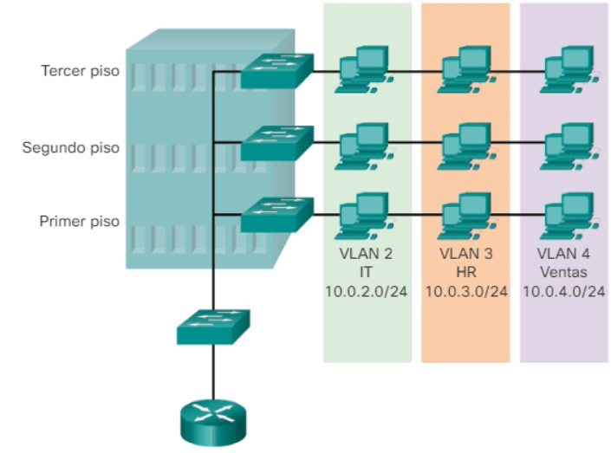

Dos VLANs y un switch
Implementaremos a continuación dos VLANs en el mismo switch. (Los switches en GNS3 no son configurables directamente, hay que crear uno con plantilla QEMU VM).
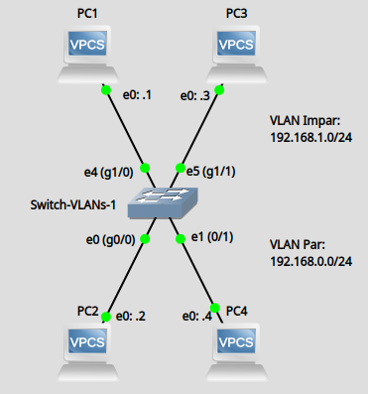

Debido a que estamos en un sistema virtualizado GNS3 nombra las interfaces del switch como si fueran Ethernet y les asigna un único número consecutivo. Se puede ver en la salida de la consola que IOS las nombra como GigabitEthernet con dos numeros, tal y como es realmente, por lo que debemos tener cuidado a la hora de hacer las conexiones en GNS3 y llevar la cuenta adecuadamente. Por ejemplo, contando las interfaces comenzando en 0, la GigabitEthernet 1/1 será en GNS3 la e5.
Al ser un switch un elemento de capa 2, no será necesario asignar IPs a los puertos Como se puede ver en la salida de consola inferior, las interfaces g0/0, g0/1, g1/0 y g1/1 muestran el estado del enlace como ‘UP’, por el hecho de estar el cable conectado a un equipo que está encendido.

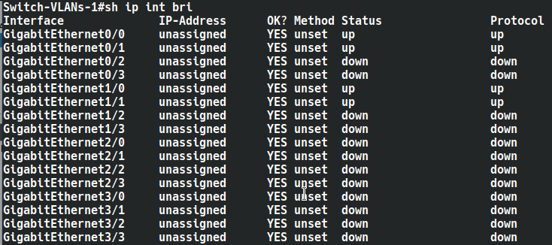

- Se observa que inicialmente hay ciertas interfaces asignadas a la VLAN 1:
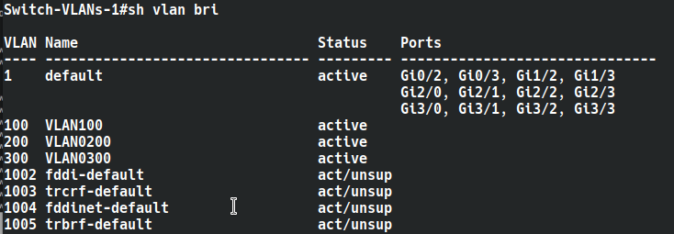

- Pasamos ahora a configurar las VLANs mostradas en la topología
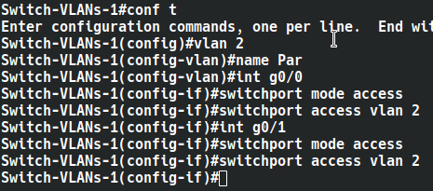
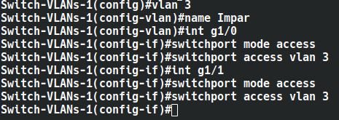
- Finalmente comprobamos que hay conectividad entre elementos de las mismas VLANS y aunque pongamos una IP de la VLAN Par a un elemento de la VLAN Impar, no hay conectividad debido a la configuración de los puertos del switch.
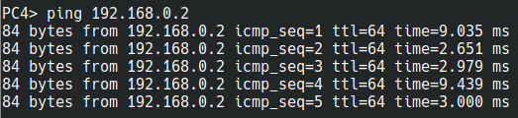

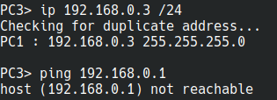

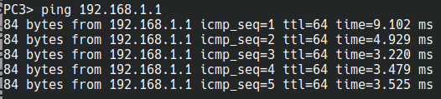

VLAN Trunk
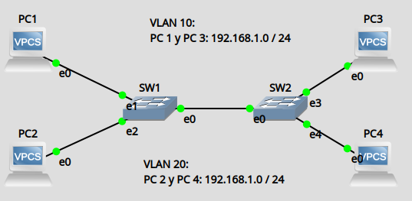

Para que varios puertos de dos switches pertenezcan a la misma VLAN, es necesario que los dispositivos estén conectados por un enlace tipo trunk.
- Creamos las dos VLANs en ambos switches.
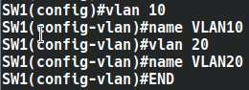
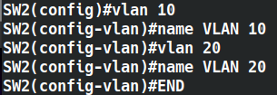

- Verificamos que están bien creadas:
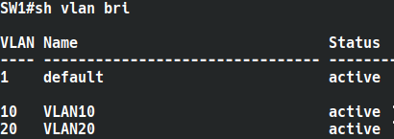
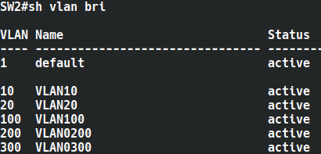

- Ahora asignamos los puertos del switch a la VLAN correspondiente:
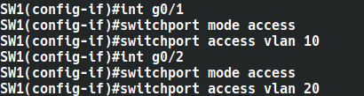
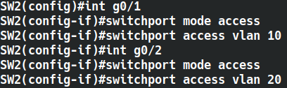

- Se configura el enlace Trunk con encapsulación dot1q en las interfaces de ambos switches.
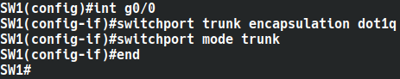
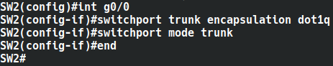
- Comprobamos la configuración de las VLANS y de los enlaces trunk
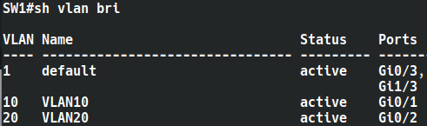
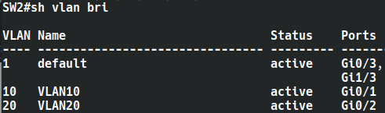
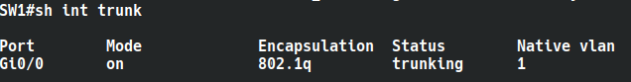

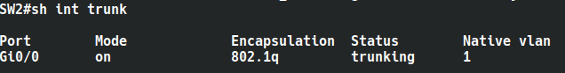

- Asignamos las IPs a los equipos y probamos la conectividad. Los equipos pertenecientes a la misma VLAN se puede comunicar aun cuando están físicamente conectados a switches diferentes.
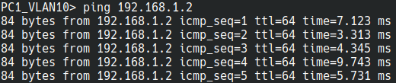
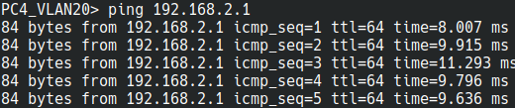

VLANs en capas
En el siguiente ejemplo se muestra cómo diseñar una topología atendiendo a la recomendación de diseño que dice que, las redes deben estructurarse en 3 capas:
- Capa de acceso: formada por los switches que dan acceso a la red a los equipos finales.
- Capa de distribución: controla el flujo de información entre los switches de la capa de acceso.
- Capa de núcleo: es el backbone de la red y la forman los routers que conectan las diferentes secciones de la red y el acceso a Internet.
En este caso, se quiere permitir que equipos que están en diferentes VLANs puedan comunicarse entre sí, necesitando para ello, un router que conmute los paquetes entre las diferentes VLANs.
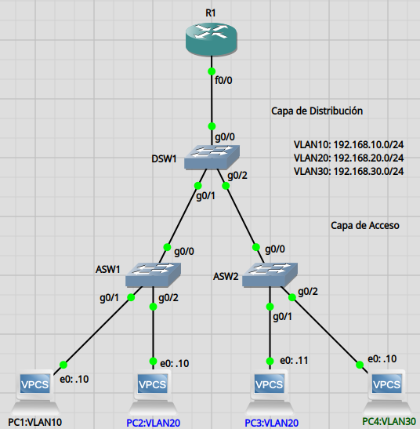

- Configuramos los switches de la capa de acceso:
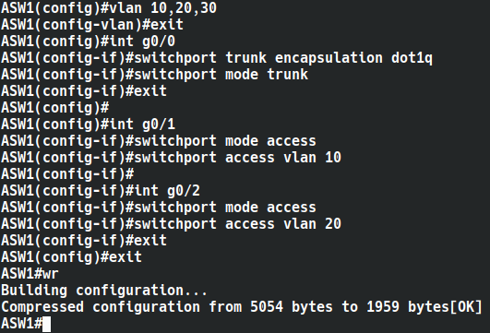
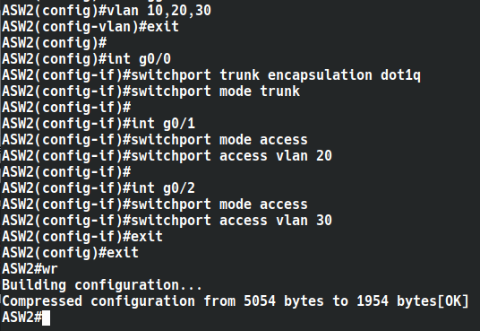

- Configuramos las interfaces switch de la capa de distribución conectadas a los switches de la capa de acceso. Por estas interfaces se permiten las tres VLANs y se configura configuran como enlace troncal todas a la vez.
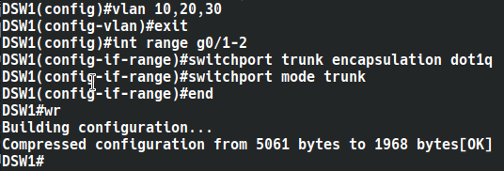

- A continuación, se configura la interfaz del switch de distribución conectada al router
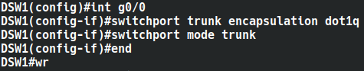

Con respecto a la configuración de router, hay que destacar que se utilizará una única interfaz para manejar el trafico de tres redes diferentes, por lo que habrá que dividir dicha interfaz en subinterfaces, cada una de las cuales llevará el trafico de cada VLAN, de forma que el router conmutara los paquetes entre sus subinterfaces.
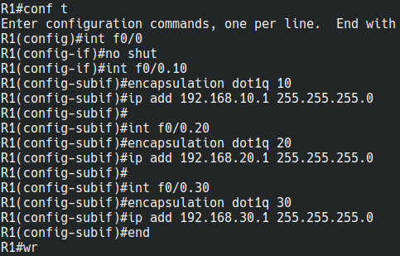

- Finalmente, comprobamos que todos los equipos tienen conectividad entre ellos:

ACL
Las Listas de Control de Acceso (ACL), permiten implementar mecanismos de seguridad tipo firewall en los routers, proporcionando así capacidades básicas de filtrado de tráfico en sus interfaces.
Una ACL esta formada por una serie de Entradas de Control de Acceso (ACE), que controlan si un router reenvía (permit) o descarta (deny) paquetes según la información que se encuentra en el encabezado del paquete, ya sea analizando solo información de capa 3, como es el caso de las ACL estándar, las cuales solo filtran tráfico con respecto al origen, o de capa 3 y 4 como en caso de las ACL extendidas, que filtran con respecto al origen y al destino.
Funcionamiento
El criterio de filtrado de una ACL estándar es el siguiente:
El router recupera la IP origen y comienza en la parte superior de la ACL comparando cada ACE de manera secuencial. Cuando encuentra una coincidencia, el router acepta o deniega el paquete, según esté configurada la ACE. Cuando se encuentra una coincidencia, ya no se siguen analizando el resto de ACE. Si no se encuentran coincidencias, el router, por defecto, deniega el paquete. Esta sentencia de denegación implícita bloquea todo el tráfico y existe en todas las ACL aunque no sea visible.
Las ACL pueden ser de entrada o de salida
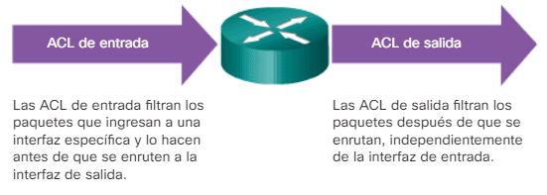

Wildcard
La máscara wildcard es una cadena de 32 dígitos binarios que el router utiliza para determinar qué bits de la dirección se deben examinar para obtener una coincidencia.
Mientras que las máscaras de subred utilizan los ceros y los unos para identificar la red, subred y host de una IP, las máscaras wildcard los utilizan para filtrar direcciones individuales o grupos de direcciones para así permitir o denegar el tráfico.
Un 0 en una máscara wildcard indica que se establece una coincidencia con el valor del bit correspondiente en la dirección, mientras que un 1 en una máscara wildcard indica que se omite el valor del bit correspondiente en la dirección.

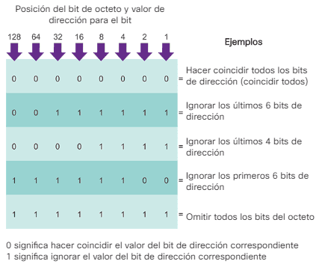

Uso de la máscara wildcard
Wildcard para la coincidencia de un host (se puede sustituir por la palabra clave host).
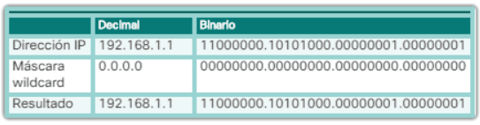

Wildcard para que no coincida ningún host (se puede sustituir por la palabra clave any).

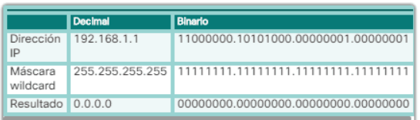

Wildcard que hace coincidir a cualquier host de la red 192.168.1.0/24:
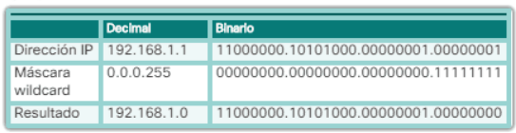

Wildcard para rangos de host que pueden estar en redes diferentes:
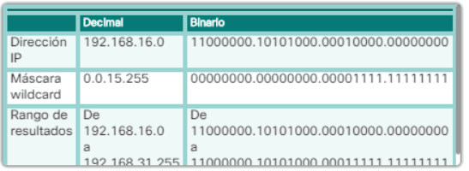

Wildcard par redes impares:
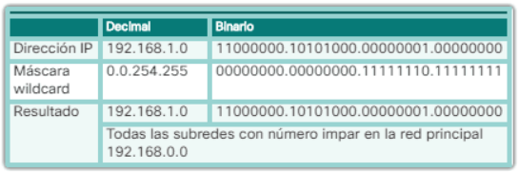

Cálculo de la máscara de wildcard
Un método eficaz para calcular la máscara de wildcard es restar la máscara de subred a 255.255.255.255. Veamos varios ejemplos:
1. Permitir el acceso a todos los usuarios de la red 192.168.3.0 / 24 | 255.255.255.255  - 255.255.255. 0  ------------------  0. 0. 0.255
2. Permitir el acceso a los 14 usuarios de la subred 192.168.3.32/28 | 255.255.255.255  - 255.255.255.240  ------------------  0. 0. 0. 15
3. Permitir solo el acceso a las redes 192.168.10.0 y 192.168.11.0 | 255.255.255.255  - 255.255.254. 0  ------------------  0. 0. 1.255
Pautas para la creación y aplicación de ACL
En una misma interfaz puede haber más de una ACL aplicada, en más de un sentido, por lo que habrá que tener cuidado a la hora de crearlas.
Las siguientes son algunas recomendaciones en este sentido:
- Colocar las ACL en los routers frontera entre la red interna e Internet.
- Utilice las ACL en un router ubicado entre dos partes de la red para controlar el tráfico que entra a una parte específica de su red interna o que sale de esta.
- Configure las ACL para cada protocolo de red configurado en las interfaces del router de frontera.
- Una ACL por protocolo
- Una ACL por sentido
- Una ACL por interfaz
- Las ACL estándar, como no especifican el destino, se recomienda colocarlas lo más cerca de el mismo.
- Las ACL extendidas, en cambio, se recomienda colocarlas lo más cerca del origen del tráfico.

Ejemplos de ubicación de ACL
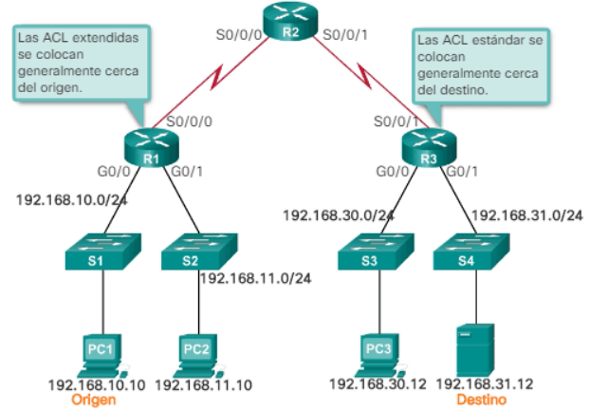

- ACL estándar

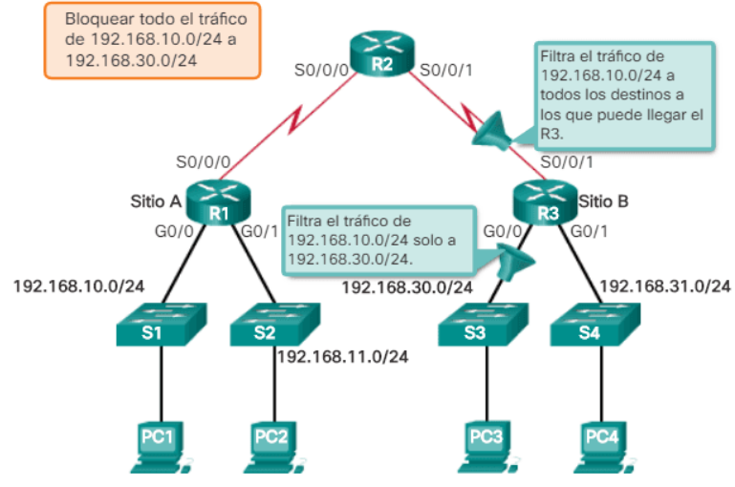

Configuración de ACL
ACL estándar
Para utilizar ACL se siguen dos pasos:
1. Se crea la ACL asignándole un número (1 – 99 y 1300 – 1999).
2. Crear las ACE que formarán el filtro la ACL.
3. Se aplica la ACL a una interfaz.
Sintaxis básica:

access-list numero {deny | permit} origen [wildcard]

Ejemplos:
- Permitir el tráfico del equipo 192.168.10.10
R1(config)# access-list 10 permit host 192.168.10.10

- Permitir el tráfico de toda la red 192.168.10.0/24
R1(config)# access-list 10 permit 192.168.10.0 0.0.0.255

Para eliminar una ALC, seguiremos el mismo patrón que con otros comandos Cisco, que es el de anteporner la palabra ‘no’ al comando que hemos usado para crearla.
R1(config)# no access-list 10 permit 192.168.10.0 0.0.0.255

Podremos comentar el objetivo de una ACL con la palabra clave ‘remark’.
R1(config)# access-list 10 remark Permite la red 192.168.10.0

Aplicación de una ACL a una interfaz:
Sintaxis:
R1(config-if)# ip access-group {numero | nombre} {in|out}

Ejemplo:
- Aplicación de la ACL número 1 a la intefaz GigabitEthernet0/0 para el tráfico de salida
R1(config)# int g0/0
R2(config-if)# ip access-group 10 out

Ejemplos
Se quiere bloquear el tráfico de la red 192.168.10.0/24 a la red 192.168.11.0/24 mediante ACL.
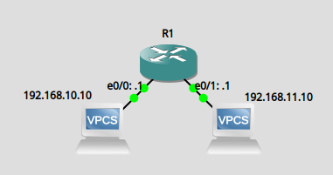

Configuramos las interfaces del router adecuadamente y comprobamos que los equipos tienen conectividad.
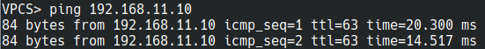

Creamos la ACL y la aplicamos a la interfaz e0/1 en dirección de salida, es decir, tráfico que sale de la interfaz.
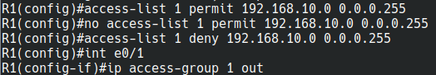

Hacemos un ping desde el equipo 192.168.10.10 y vemos que el tráfico no desde esta red no está permitido.
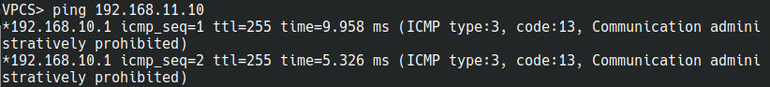
Basándonos en el ejemplo anterior, podríamos bloquear un solo host de la red 192.168.10.0/24 y permitir el resto del tráfico en la red 192.168.11.0/24
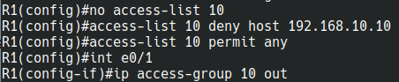

Podemos usar nombres en lugar de números para referirnos a las ACL. La ACL anterior con nombre se podría crear de la siguiente manera:

Podemos ver las ACL que hay configuradas con el comando show access-lists

ACL extendidas
En las ACL estándar no se especificaban direcciones de destino, de ahí que la recomendación para su aplicación fuera en la interfaz más próxima a dicho destino. Las ACL extendidas nos permiten especificar direcciones de destino y puertos, por lo que el control del trafico es total. En este caso, se recomienda su aplicación en interfaces cerca del origen, para así, poder filtrar lo antes posible y descargar a la red de tráfico innecesario.
El rango numérico de las ACL extendidas va de 100 a 199 y de 2000 a 2699.
Es importante recordar que siempre habrá que crear, al menos, una reglar que permita algún tipo de tráfico, para no bloquearlo todo.
Basándonos en la topología siguiente, crearemos un ACL extendida, la cual utilizaremos para bloquear la comunicación de un equipo con otro, además de impedir el acceso mediante telnet de un equipo a un router.

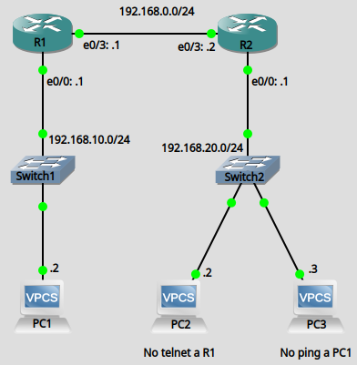

Se configuran las interfaces del router R1, una ruta estática para indicar por dónde se alcanza la red 192.168.20.0/24 y el acceso por telnet

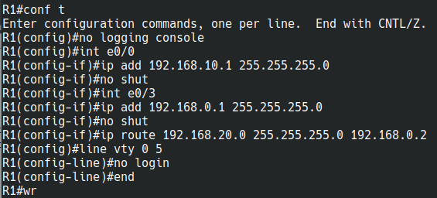
Bloquea mensajes de log en la consola
Activa el acceso por telnet sin requerir credenciales

Es en el router router R2 donde se configura la ACL extendida. Se puede observar que consta de tres ACE:
- una para denegar el trafico TCP al puerto 23 (telnet), con origen en el host 192.168.20.2 y destino el host 192.168.0.1.
- otra para denegar el tráfico icmp (ping), con origen en el host 192.168.20.3 y destino el host 192.168.10.2.
- una ultima para permitir el resto del tráfico.

- Una vez creada la ACL, a ser extendida se aplica en la interfaz más cercana al origen del trafico, en este caso, e0/0 de R2.

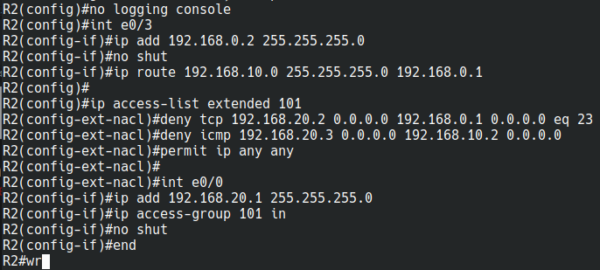

- Comprobamos que el orden de las ACE es el correcto:
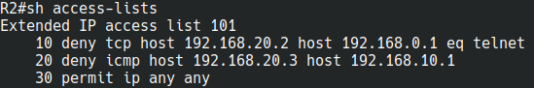

Con el comando R1#sh run comprobamos que la ACL está aplicada a la interfaz correcta:
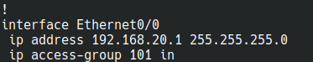

- Comprobamos que desde el PC2 podemos hacer ping pero desde PC3, no

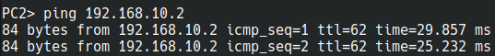

Al estar en un entorno virtualizado, los PC virtuales no nos servirán para realizar la prueba de telnet. Para ello, simplemente los cambiamos por routers, a los cuales configuraremos una interfaz con los datos IP de los PCs virtuales

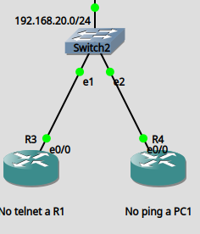
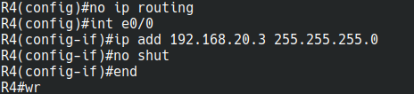
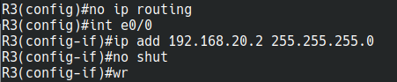
Realizamos un telnet a R1 y vemos como desde R3 no podemos conectarnos mientras que desde R4, sí, obteniendo desde este router el prompt de R1.
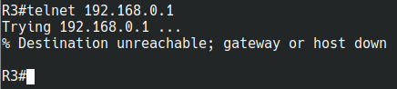
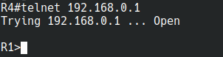

OSPF

OSPF (Open Shortest Path First), es un protocolo de es un protocolo de estado de enlace que, a diferencia de RIP (vector-distancia), tiene en cuenta más factores que el número de saltos para calcular la ruta a seguir.

Características

- Para el cálculo de rutas utiliza, además de la distancia en saltos, el estado de cada en los enlaces, respecto a la congestión y ancho de banda. El valor obtenido se denomina coste.
- Utiliza el agoritmo de Dijkstra para el cálculo de la mejor ruta.
- Es un protocolo IGP (Interior Gateway Protocol).
- Permite descomponer la red (Sistema Autónomo), en áreas más pequeñas unidas por un backbone, mediante un router frontera de área.
- Las áreas son grupos lógicos de routers, es decir, grupos de enrutamiento de forma que la información sobre la topología de un área queda restringida en dicha área. Solo a través del router frontera se enviará un resumen de la topología del área al restos de sistemas autónomos lo cual reduce las tablas de enrutamiento.
Configuración

- A cada router hay que añadirle las redes a las que está conectado.
- Se usan wildcards en lugar de máscaras de red. Invirtiendo los bits de la máscara obtendremos la wildcard.
- OSPF necesita un id de proceso que asignaremos con un número entre 1 y 65535.
- OSPF necesita un número de área entre 0 y 4294967295.
Ejemplo para un área única

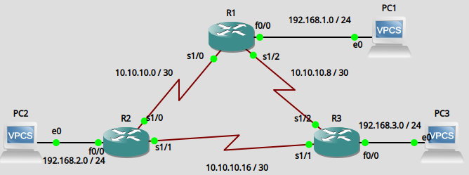

- Interfaces:
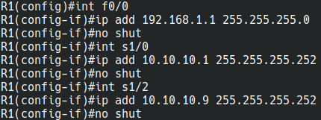
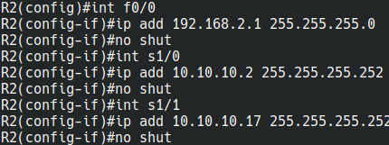

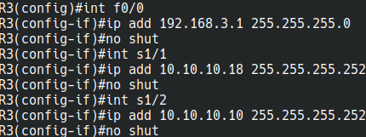

- Enrutamiento OSPF:
Está mal la wildcard
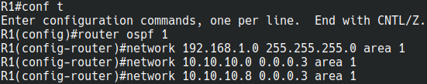

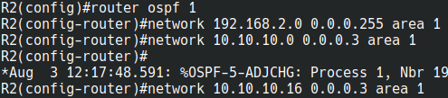

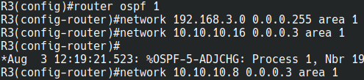

- Configuración de los equipos finales:
Está mal el gateway

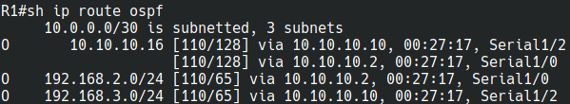
- En este momento todos los equipos pueden hacer ping entre ellos. Comprobaremos ahora las tablas de enrutamiento:

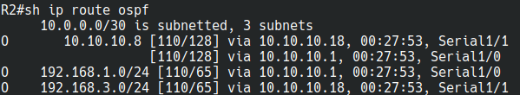
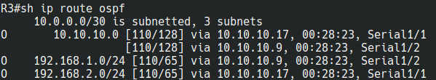

- Para probar finalmente que OSPF evalúa el estado de los enlaces para determinar las rutas podemos realizar cambios en los anchos de banda de los enlaces serie, de forma que la red cambie la manera de conducir el tráfico en función de este cambio. En este momento si hacemos un trace desde el host 192.168.1.2 al 192.168.2.2 el tráfico irá por la red 10.10.10.0 / 30:

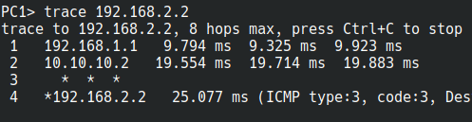

- Bajamos ahora la velocidad del enlace en dicha red y vemos como los router dirigen el tráfico por los enlaces de mayor velocidad aunque el número de saltos sea mayor:

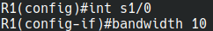
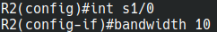

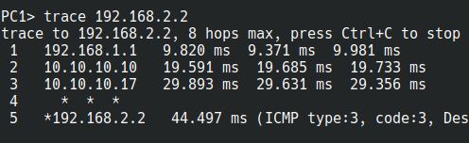

Ejemplo para varias áreas
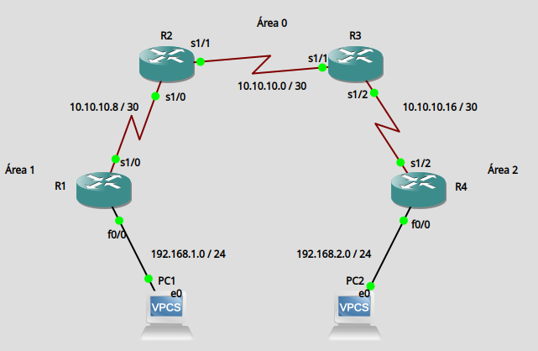

- Podemos observar en la topología anterior que el router R2 tiene una de sus interfaces en el área 1 y otra en el área 0 y el router R3 tiene también una de sus interfaces en el área 0 y otra en el área 2.
- La configuración IP de las interfaces y de los VPCS se hace como en todos los ejercicios anteriores, por lo que mostramos a continuación, la parte de configuración del enrutamiento OSPF:
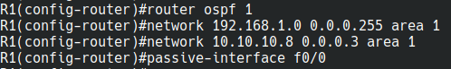

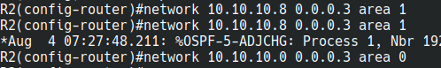

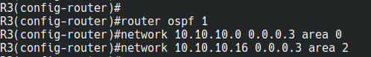

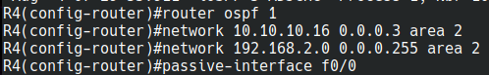

- Podemos observar que en los routers R1 y R4, hemos configurado sus interfaces de equipos finales como passive-interface, lo cual evita que se envíe información de enrutamiento por dichas interfaces.

IPv6

- Las direcciones IPv6 están formadas por 128 bits.
- Al representarse en hexadecimal, estas constarán de 32 dígitos hexadecimales.
- Estos dígitos se agrupan en bloques de 4 separados por el símbolo ':'.
Ejemplos:
2001:0000:9d38:6ab8:1c48:3a1c:a95a:b1c1
- Se utilizan técnicas de compresión para hacer las direcciones más cortas:
- Los ceros iniciales en un grupo se pueden omitir:
2001:0088:9d38:6ab8:0008:0000:0000:b1c1
pasa a ser
2001:88:9d38:6ab8:8:0:0:b1c1
- Uno o varios grupos de ceros se pueden comprimir como '::', si bien este método de compresión solo puede usarse una vez, por lo que no podremos tener direcciones IPv6 con más de un bloque '::'.
2001:88:9d38:6ab8:8:0:0:b1c1
pasa a ser
2001:88:9d38:6ab8:8::b1c1
y la dirección
2001:0000:0000:6ab8:1c48:0000:0000:b1c1
pasa a ser
2001::6ab8:1c48:0:0:b1c1
- Las direcciones IPv6 se dividen en dos partes:
  - 64 bits para la dirección de red: esta parte será usada por los routers. En caso de querer hacer subnetting, podremos usar los 16 bits menos significativos de está parte para dicho fin.
  - 64 bits para la dirección de host: esta parte se autocalcula a través de la dirección MAC.
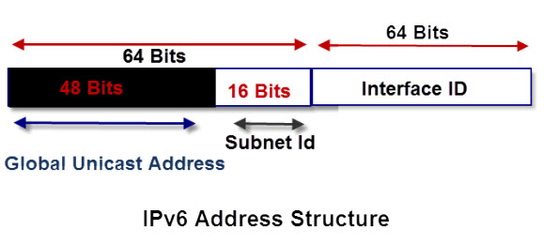

  - La notación CIDR especifica la dirección de red seguida del número de bits que se han usado para la dirección de red.
8145:10c::1100:1a06:8800:1 / 64
indica que la dirección de red mostrada usa 64 bits y no especifica el número de host
8145:010c:1100:0101:1100:1a07:8765:11a1 / 48
indica que la red es 8145:010c:1100, la subred es 0101 y el resto, el número de host.
- Tipos y alcance de direcciones IPv6:
- Global Unicast Address: enrutables en Internet. Comienzan por 2001 y son el equivalente a las IPs públicas de IPv4.
- Unique Local: para redes internas. No enrutables en Internet. Comienzan por fc00. Equivalentes a las redes privadas de IPv4.
- Link Local: direcciones especiales para redes internas. Comienzan por fe80 y no se usan de forma normal ni en Internet, ni en la propia red local. (Equivalentes a la red 169.254.0.0 / 16).
- IPv6 Loopback es la dirección ::1
- La dirección indefinida es :: (todo ceros).
Ejemplo

- En el siguiente ejemplo configuraremos una red IPv6 en la que se configuran:

  - Interfaces con IPv6 estática.

  - Interfaces con IPv6 EUI-64.

  - Enrutamiento RIPng (new generation, RIP para IPv6).

  - Además, se muestra cómo configurar los equipos terminales, se realizan pings y traceroutes para ver el comportamiento de la red.

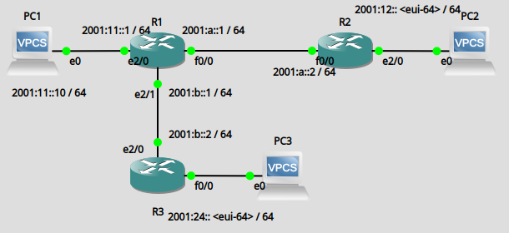

- Configuración del router R1

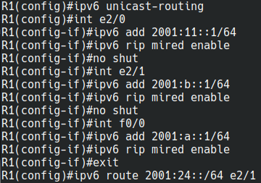

  - ipv6 unicast-routing: habilita el router para enrutar paquetes IPv6

  - ipv6 rip mired enable: habilita la interfaz para trabajar con IPv6. "mired" (mi red), es un nombre arbitrario obligatorio de proceso para cada una de las interfaces.

  - ipv6 route 2001:24::/64 e2/1: crea una ruta estática indicando que por la interfaz e2/1 se alcanza la red 2001:24::/64.

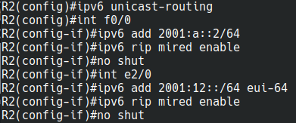

  - ipv6 add 2001:12::/64 eui-64: indica que la IPv6 se autocalcule mediante EUI-64.



